Arbeitsblatt: Altes Rom
Lückentext
Llll

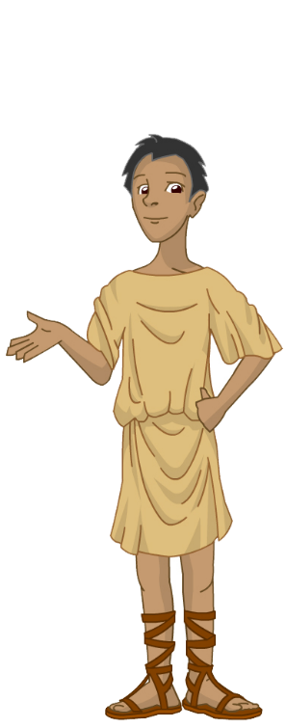
Recherchiere auf den Rom-Seiten der Kinderzeitmaschine und fülle dann den Lückentext aus. Benutze dazu diese Wörter:

753, Alleinherrscher, Arminius, Augustus, Brand, Byzantinisches Reich, Christen, Ei, Königen, Ostrom, Reichskrise, Remus, Republik, Romulus, sieben, späte, Tiber, Trajan, Varusschlacht, Westrom

Der Sage nach wurde Rom von den Brüdern ______________ und __________ gegründet. Die Jahreszahl kann man sich gut merken: ______ - Rom schlüpft aus dem ____! Tatsächlich entwickelte sich auf den __________ Hügeln am Fluss ____________ nach und nach eine Stadt. Regiert wurde sie zuerst von _______________.
Etwa 510 v. Chr. wurde Rom dann zu einer ____________________. Sie überdauerte fast 500 Jahre. Rom führte viele Kriege und wurde immer mächtiger. Der erfolgreiche Feldherr Cäsar schwang sich schließlich zum __________________________ auf. Seine Gegner ermordeten ihn im Jahr 44 v. Chr. Cäsars Adoptivsohn Octavian gewann schließlich den Machtkampf und errichtete ein Kaiserreich. Er nannte sich nun ___________________. Viele weitere Kaiser folgten ihm.
Das Römische Reich wurde immer größer. Die Germanen jedoch fügten den Römern im Jahr 9 eine bittere Niederlage zu. Unter Führung von _______________ siegten die Germanen in der _________________________.
Unter Kaiser Nero begann die Verfolgung der _______________. Er schob ihnen den Großen ____________ von Rom in die Schuhe.
Unter Kaiser ______________ erreichte das Römische Reich seine größte Ausdehnung.
Im Jahr 235 kam es zur ______________________. In 50 Jahren sah das Reich fast 60 Kaiser, von denen manche sogar gleichzeitig regierten. Erst Kaiser Diokletian konnte das Reich wieder festigen. Es begann die ____________ Kaiserzeit.
Das große Römische Reich begann zu zerbröckeln. Schließlich wurde es in ____________ und ____________ geteilt. Im Jahr 476 endete das Weströmische Reich. Ostrom lebte als _______________________________ weiter.

